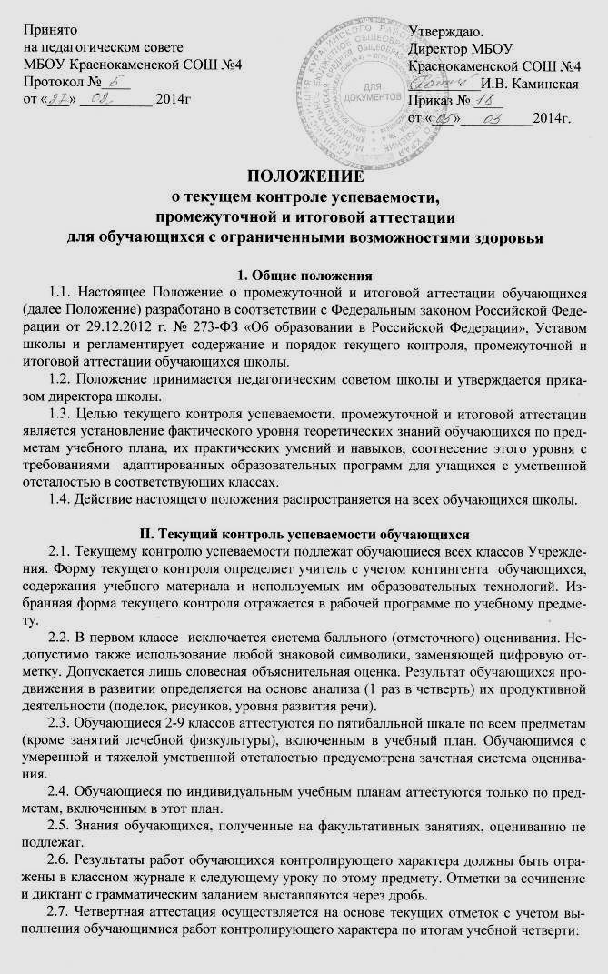
- диктант по русскому языку в 2-9 классах;
- контрольная работа по математике в 2-9 классах;
- контрольное тестирование или собеседование по географии,
- биологии, социально-бытовой ориентировке, истории в 5-9 классах;
2.8. Перечень контрольных работ, проводимых в течение учебной четверти, определяется календарно-тематическим планом, составляемым учителем на основе рабочей программы соответствующего учебного предмета.
2.9. Тексты для проведения контрольных работ, тестовые материалы разрабатываются учителями, принимаются на школьном методическом объединении и утверждаются директором.
2.10. В течение учебного дня для одних и тех же обучающихся может быть проведено не более одной контрольной работы.
2.11. Обучающиеся, временно находящиеся в санаторных школах, реабилитационных общеобразовательных учреждениях, аттестуются на основе их аттестации в этих учебных заведениях.
2.12. Вопрос об аттестации обучающихся, пропустивших по не зависящим от них обстоятельствам 2/3 учебного времени в учебной четверти, решается в индивидуальном порядке администрацией школы по согласованию с родителями обучающихся.
2.13. Обучающиеся, заболевшие в период проведения работ контролирующего характера, могут быть освобождены от них на основании справки медицинского учреждения, или могут быть изменены сроки проведения работ. Решение по этому вопросу принимает администрация образовательного учреждения.

III. Промежуточная аттестация обучающихся
3.1. Под промежуточной аттестацией обучающихся понимается совокупность мероприятий по установлению соответствия индивидуальных образовательных достижений обучающихся планируемым результатам освоения основной адаптированной общеобразовательной программы начального общего, основного общего образования на момент окончания учебного года.
3.2. Промежуточная аттестация (выставление отметок за учебный год) осуществляется на основе четвертных отметок. Переводные экзамены для детей с дефектами умственного развития не проводятся.
3.3. Четвертные, годовые отметки выставляются за 2 дня до начала каникул.
3.4. Классные руководители итоги аттестации и решение педагогического совета школы о переводе обучающегося обязаны довести до сведения обучающихся и их родителей.
3.5. Итоги текущего контроля и промежуточной аттестации обучающихся отражаются в классных журналах в соответствии с требованиями, установленными к ведению классных журналов.

IV. Итоговая аттестация обучающихся 9 классов
4.1. По окончании 9 класса проводится итоговая аттестация обучающихся по I-II вариантам УП в форме экзамена по профессионально-трудовому обучению. Обучающихся по III варианту УП итоговая аттестация не проводится.
4.2. На экзамене по трудовому обучению проверяются соответствие знаний выпускников требованиям программ, умение их применять в практической деятельности.
4.3. Экзамен по трудовому обучению проводится в форме практической экзаменационной работы и устных ответов по билетам. Учитывая особенности психофизического развития детей и рекомендации школьного психолого-медико-педагогического консилиума (ПМПк) возможно оценивание знаний не по экзаменационным билетам, а в форме собеседования членов комиссии отдельно с каждым учеником.
4.4. Экзаменационный материал разрабатывает учитель трудового обучения с учетом профилей трудового обучения, организованных в учреждении (материал практической экзаменационной работы и экзаменационные билеты).
4.5. К экзамену допускаются экзаменуемые, обучавшиеся по данному профилю труда не менее двух последних лет.
4.6. Экзамен проводит экзаменационная комиссия в составе: председателя (руководитель образовательного учреждения), заместителя председателя (заместитель директора по УВР), членов комиссии (учитель трудового обучения экзаменуемой группы, учителя трудового обучения и учителя общеобразовательных дисциплин данного учреждения).
4.7. Состав экзаменационной комиссии и дата проведения экзамена утверждаются приказом директора.
4.8. Результаты экзамена оформляются протоколом.
4.9. Итоговая отметка по трудовому обучению в 9 классах выставляется на основании оценок: годовой, за экзаменационную работу – практическую и устный ответ.
4.10. Изделие, выполненное обучающимся в ходе практической экзаменационной работы, хранится 3 года, а протокол оценки учебно-трудовой деятельности за период обучения – 5 лет.
4.11. Экзаменационная комиссия использует в своей работе Рекомендации Министерства образования Российской Федерации (письмо МО РФ от 14.03.2001 № 29/1448-6) о порядке проведения экзаменов по трудовому обучению выпускников специальных (коррекционных) образовательных учреждений VIII вида.

V. Перевод и выпуск обучающихся
5.1. Обучающиеся, успешно освоившие содержание адаптированной общеобразовательной программы за учебный год решением педагогического совета, утвержденным приказом директора школы, переводятся в следующий класс. Предложения о переводе обучающихся вносит классный руководитель.
5.2. Обучающийся, не освоивший программу решением педагогического совета, по согласованию с родителями (законными представителями) обучающихся, направляются на психолого-медико-педагогическую комиссию для уточнения индивидуальной образовательной программы.
5.3. Выпускникам 9 класса, прошедшим итоговую аттестацию, выдается свидетельство государственного образца о соответствующем уровне образования. Выпуск учащихся 9 класса оформляется протоколом Педагогического совета, на основании которого издается приказ по школе.

